思美(SiMay)远程协助管理系统6.1.0.2开发设计文档

说明
SiMay远程协助管理系统，是SiMay开源团队打造的一款免费、开源的远程群控管理系统，代码均采用C#.NET开发设计，开源版本均不收取任何授权费用（商用请遵循AGPL协议，可自愿开源分享商用代码或保留版权信息及出处），系统设计为组件式框架，每个组件可单独分离使用，有着高性能，易扩展、可跨平台的开发框架和开发解决方案。系统前后端逻辑分离原生开始支持多终端，多端实时同步监控。

项目开发环境
Visaul Studio 2019 及以上版本，安装以下组件
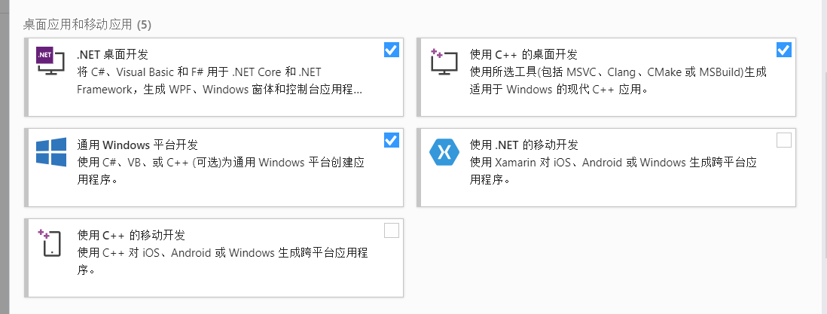

系统功能设定

Windows控制端
远程桌面:支持查看远程远程屏幕、远程控制鼠标键盘、支持多屏幕切换控制
文件管理:支持远程文件浏览，上传下载文件、文件夹，删除，重命名
注册表:支持远程浏览注册表键值，新增，修改，删除键值对
Shell管理:支持远程命令行
系统管理:支持远程进程查看、结束，最大化/最小化进程窗口，查看系统信息
远程语音:支持传输远程麦克风语音及发送语音丶录制语音
远程摄像头查看:支持浏览远程摄像头画面
远程消息:可发送消息弹框
远程桌面视图墙:支持多屏幕视图墙监控，打开/关闭视图墙
远程执行:支持远程http下载并执行
创建客户:支持为被控服务端配置上线IP/域名地址、端口等信息

Web移动控制端：
实时桌面视图墙
基本的批量系统管理

系统项目结构

SiMay.Core【公共核心功能】
- SiMay.Basic.Standard --基础通用库
- SiMay.Core.Standard --系统核心统一公共库【统一通讯指令丶抽象丶通信数据实体等..】
- SiMay.Serialize.Standard --轻量级高性能二进制序列化库【作用:系统通信数据实体化】

SiMay.RemoteMonitor【控制端】
- SiMay.RemoteControls.Core --主控端核心库
- SiMay.RemoteMonitor.Windows --Windows主控端
- SiMay.RemoteMonitor.Web --Web主控端后端，采用WebSocket与前端实时通信
- SiMay.RemoteMonitorForWebSite --Web监控前端

SiMay.RemoteService【远程被控服务端】
- SiMay.RemoteService.Loader --内存加载Loader，实现远程内存载入被控端核心库
- SiMay.Service.Core --被控端核心库/被控端主程序

SiMay.SessionProvider【会话提供层】
- SiMay.Net.SessionProvider --会话提供库【作用：提供服务器监听模式或者中间会话代理协议】
- SiMay.Net.SessionProvider.Core --代理协议统一公用库【作用：统一中间库和服务器的通信指令及序列化等】
- SiMay.Net.SessionProviderService --中间会话代理服务器【作用：提供保持服务端会话保持丶数据转发功能，基于此实现多平台端监控】

SiMay.Sockets【通信层】
- SiMay.Socket.Standard --轻量级通信引擎
- SiMaySocketTestApp --通信引擎测试程序

框架概念

MessageHead
MessageHead是枚举类型，起到通信指令的作用，文件位于
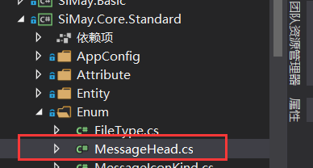
/// S_ 前缀表示控制端接收的消息头
/// C_ 前缀表示被控端接收的消息头
/// 可参考现有功能开发规范
其中
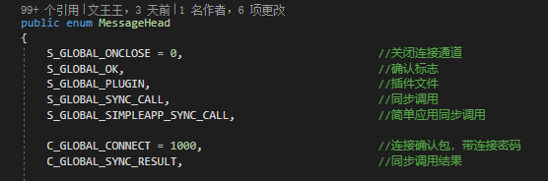
S_GLOBAL_XXX 为系统保留消息头，用于协调框架中的各项流程

SessionProviderContext
是指通信层提供的连接会话上下文，可用于向远程端发送数据,当与远程端建立连接后通过基础通信层的事件(TcpSessionNotify.OnConnected)得到，由于框架封装特性，按照常规设计流程开发将无需关心会话上下文可用问题
当通信层发出TcpSessionNotify.OnDataReceived通知后，上下文提供了相应的数据处理扩展函数：
实体消息反序列化：GetMessageEntity<T>() 返回远程发送的且相应的 T 类型实体消息
解析消息头：GetMessageHead() 返回 MessageHead
异步(不阻塞线程)发送消息到远程：SendTo()

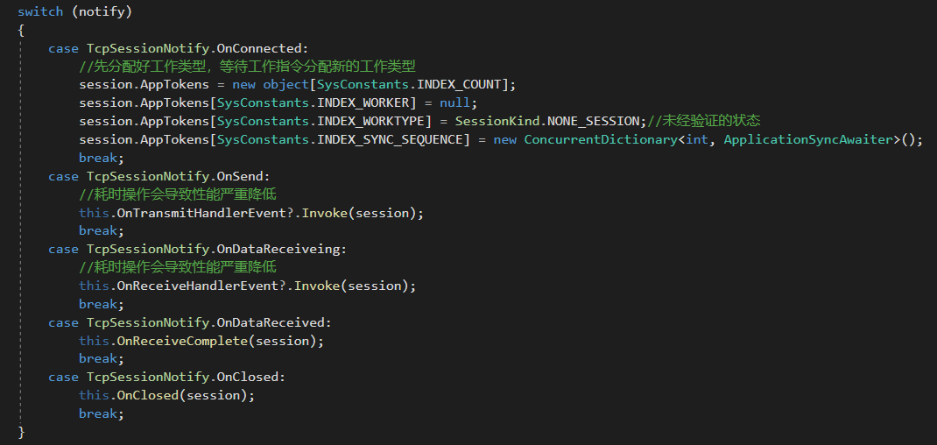

此处主要介绍SessionProviderContext概念及作用

简单应用、服务
简单应用顾名思义是指一系列简单的，可多处调用的帮助功能，由调用端(应用)/服务两部分组成，例如：打开URL、下载执行、获取系统信息、设置系统会话状态(关机、重启、卸载程序、安装程序)、获取图像帧等功能。

简单应用继承于SimpleApplicationBase基类，其实现了
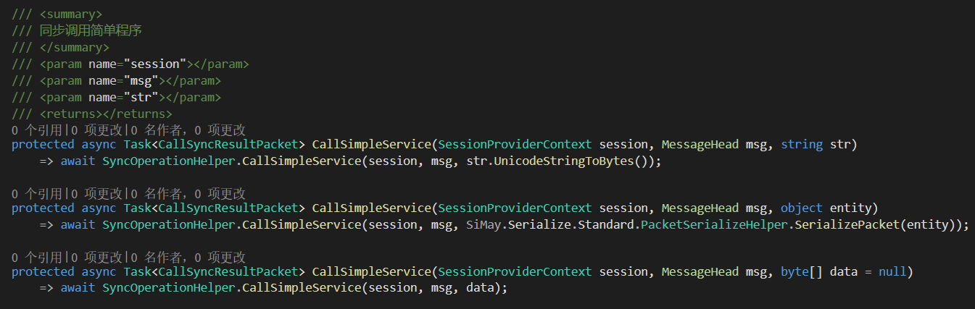

同步调用远程简单服务的函数CallSimpleService()函数，例如下：
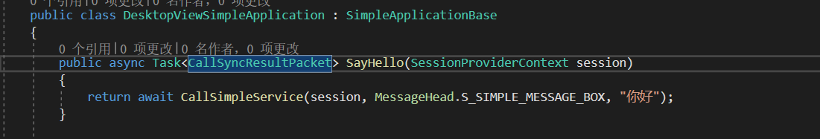

简单应用不支持异步接收数据!同步接收的数据即为同步返回的CallSyncResultPacket中的Datas

简单服务则继承于IRemoteSimpleService接口，框架将自动识别,例如下:

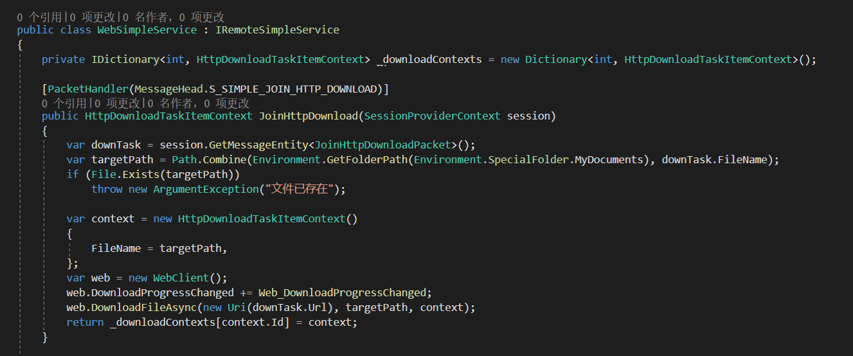

[PacketHandler(MessageHead.S_XXX_SAY_HELLO)]
public HelloPacket SayHello(SessionProviderContext session)
{
var message = session.GetMessage();
Console.Log(message.ToUnicodeString());//输出 你好
return new HelloPacket(){
Say = “你也好!”
};
}
由于框架的封装特性，接受远程的消息只需在简单服务中声明公开的非静态函数，输入参数为固定的SessionProviderContext session，在函数上声明[PacketHandler]特性，其中参数为接受的MessageHead消息的数据以接收远程的调用消息，返回类型为必须为实体消息，不能是复杂类型，无参数也可返回void。

例如：SiMay.RemoteControls.Core项目中的SimpleApplication文件与对应的简单服务SiMay.Service.Core项目中的SimpleService文件

主服务
主服务是指被控端主程序，主服务的功能即为与主控端维持实时长连接、保证会话异常重连、接收主控端的控制指令创建主控端应用所需应用服务并建立工作连接等工作。
主服务一般不用于数据交互频繁的功能场景，交互频繁的功能通常使用应用服务。

例如：主服务在项目中是指SiMay.Service.Core项目中的MainApplicationService

主控端应用
主控端应用是指整个主控端的主程序，主要工作是管理远程所有主服务会话上线、离线、调用远程主服务打开功能模块、调用简单应用等作用。
主控端应用支持中间服务代理模式上线及服务器模式上线。

应用服务
应用服务与主控端应用采用独立连接会话通信，用于数据交互频繁的场景，通过执行应用命令为应用提供具体行为、并反馈数据的服务

例如: SiMay.Service.Core项目中ApplicationService目录中的文件

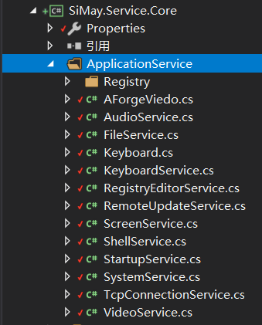
应用服务继承于ApplicationRemoteService父类，即可被系统自动识别

public override void SessionInited(SessionProviderContext session)
{

}

ApplicationRemoteService提供了SessionInited抽象函数，此函数被调用后，表示应用服务初始化完成。初始化完成前，通常不建议调用消息发送

public override void SessionClosed()
{
}

SessionClosed被调用后，表示与主控端已断开连接，需手动释放应用服务所占用的托管资源。

[PacketHandler(MessageHead.S_XXX_SAY_HELLO)]
public HelloPacket SayHello(SessionProviderContext session)
{
var message = session.GetMessage();
Console.Log(message.ToUnicodeString());//输出 你好
return new HelloPacket(){
Say = “你也好!”
};
}
由于框架的封装特性，接受远程的消息只需在应用中声明公开的非静态函数，输入参数为固定的SessionProviderContext session，在函数上声明[PacketHandler]特性，其中参数为接受的MessageHead消息的数据以接收远程的调用消息，返回类型为必须为实体消息，不能是复杂类型，也可返回void。

XXXAdapterHandler(别名应用、数据处理器)：
与应用服务采用独立连接会话通信，对应用服务反馈的数据进行处理后，以提供通过事件或者同步调用返回给表示层处理。

应用基类为ApplicationBaseAdapterHandler,基类提供了对远程函数 同步调用(等待远程响应返回结果后继续执行)、异步调用、简单应用调等功能

简单应用调用：
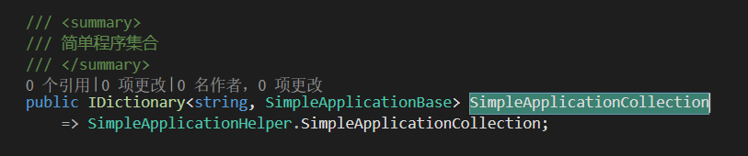
基类提供了简单应用集合

断开会话函数：
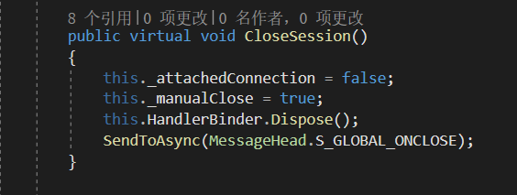
调用后该处理器会话将中断、资源释放不可重用
同步调用函数：
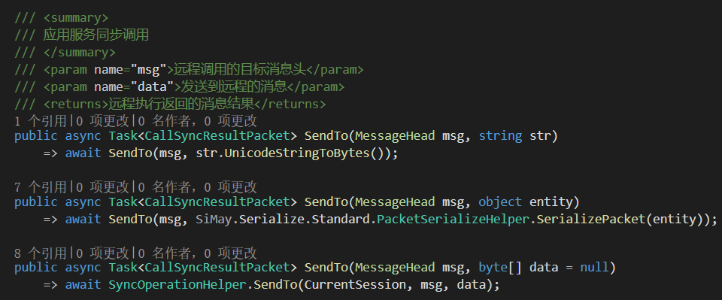

异步调用函数：
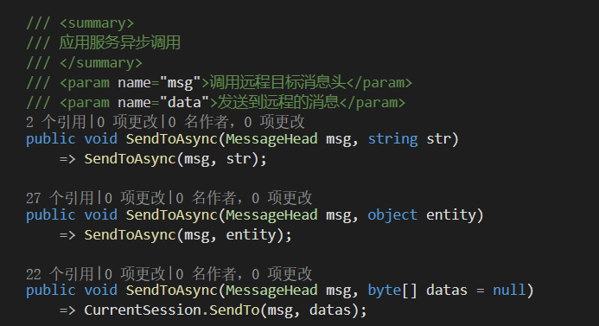

由于框架的前后端分离封装特性，应用需依赖表示层运行

表示层
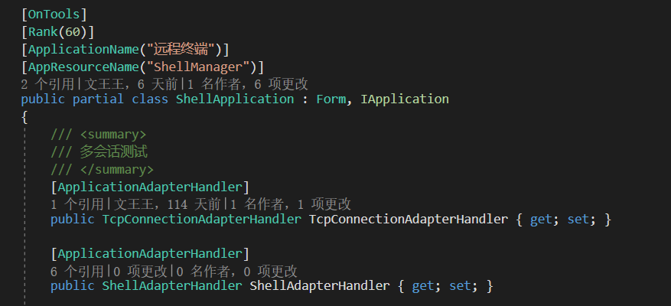

表示层即为最终展示数据的功能UI，通常与核心库分层为独立项目，表示层需继承IApplication接口

void Start();函数调用后表示表示层模块初始化完成，如winform调用后可打开窗体
void SetParameter(object arg);通常用于主窗口传值
void SessionClose(ApplicationBaseAdapterHandler handler);函数被调用后表示有会话断开
void ContinueTask(ApplicationBaseAdapterHandler handler);函数被调用后表示有处理器重新连接，可继续进行功能流程。

表示层支持多会话(多个处理器)以支持单个功能需要多通道的场景，例如远程桌面：图像数据、声卡数据、鼠键消息独立通道传输，以免互相影响造成图像、声音播放不连续的情况，由此设计也实现了处理器多复用。

例如：SiMay.RemoteMonitor.Windows项目中的Application目录中的文件

中间代理转发服务(中间服务)
中间服务是指能够为SessionProvider层提供中间转发功能的代理服务，中间服务的代理协议提供了单会话管理管理大量被控主服务的能力。
通过实现的路由协议，中间服务支持多主控端(多对一管理)，中间服务不关注转发消息协议格式，无缝实时转发消息。

